政务服务中心室内办公设备制作及安装工程
序号 | 名称 | 位置及功能 | 规格（长*宽*高mm） | 主要参数 | 数量 | 单价（元） | 总价（元） | 参考图片（非实物）
S1-1 | 报刊架 | 一层政务公开区 | 800*390*1700 | E0级环保18mm三聚氰胺实木颗粒板，同色PVC封边，优质DTC五金配件，层板为倾斜书面展示。 | 1 | 815.00 | 815.00 | 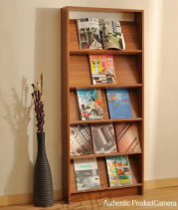
S1-2 | 办公桌 | 一层政务公开区2张，自助税务区10张，网上申报区2张，留观区5张 | 1200*590*750 | 30*60mm冷轧钢管焊接钢架，表面采用喷塑工艺，桌面为E0级25mm三聚氰胺实木颗粒板，同色PVC封边，优质五金配件，桌面配置过线孔 | 19 | 780.00 | 14820.00 | 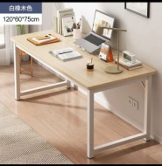
S1-3 | 吧台椅 | 一层填单区 | 400*400*800 | 甄选纳帕皮革、触感细腻，防刮耐磨，容易清洁打理，内置环保海绵，弹性好，坐感舒适，久坐不塌陷，材质敦厚，结实耐用，不摇不晃，承重稳妥，环保电镀钢架60-80cm皮革灰色 | 13 | 268.00 | 3484.00 | 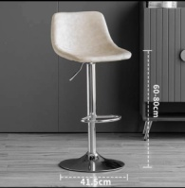
S1-4 | 办公桌 | 一层服务窗口工位 | 1400*590*750 | 桌面为E0级25mm三聚氰胺实木颗粒板，其他部分为E0级18mm三聚氰胺实木颗粒板，同色PVC封边，优质DTC五金配件，桌面配置过线孔，单侧配置抽屉带锁 | 19 | 880.00 | 16720.00 | 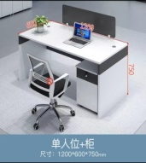
S1-5 | 办公桌 | 一层服务窗口工位 | 1200*590*750 |  | 12 | 780.00 | 9360.00
S1-6 | 办公桌 | 一层集中办公区 | 1400*1200*750 | 桌面为E0级25mm三聚氰胺实木颗粒板，其他部分为E0级18mm三聚氰胺实木颗粒板，同色PVC封边，优质DTC五金配件，桌面配置过线孔，单侧配置抽屉带锁，40款屏风，上部磨砂玻璃下部布艺饰面，高度为1100mm | 24 | 1280.00 | 30720.00 | 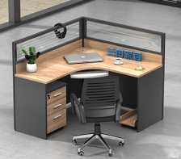
S1-7 | 文件柜 | 一层集中办公区 | 1200*350*1100 | 台面为E0级25mm三聚氰胺实木颗粒板，其他部分为E0级18mm三聚氰胺实木颗粒板，同色PVC封边，优质DTC五金配件，桌面配置过线孔，抽屉带锁 | 12 | 820.00 | 9840.00 | 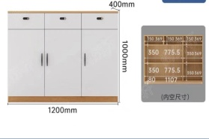
S1-8 | 办公椅 | 一层办公区 | 600*620*900 | 尼龙背框，经过BIFMA测试（136公斤拉背测试），可调节腰靠，固定尼龙扶手，一体发泡式成型海绵，尼龙五星脚，万向轮，三弘气压棒可升降 | 79 | 280.00 | 22120.00 | 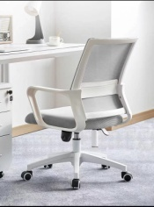
S1-9 | 圆墩座椅 | 一层窗口服务区 | 360*360*400 | 实木框架，烘干工艺防潮防霉，优质加厚五金固定，坐垫高密度高弹力优质海绵，防滑地脚，座面为优质小牛皮双层压线缝合 | 31 | 460.00 | 14260.00 | 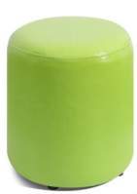
S1-10 | 公共座椅 | 一层等候区 | 3000*720*770 | 3人、4人、5人联排公共座椅，冷轧钢焊接椅架，表面乳白色静电喷涂喷塑处理，优质五金配件，可调整吸附地面地角，优质PU靠背、坐垫，高密度弹力海绵，配置弧度安全扶手 | 4 | 4000.00 | 16000.00 | 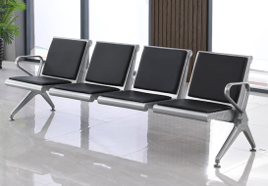
S1-11 | 公共座椅 | 一层等候区 | 2400*720*770 |  | 12 | 3500.00 | 42000.00
S1-12 | 公共座椅 | 一层等候区 | 1800*720*770 |  | 4 | 3000.00 | 12000.00
S1-13 | 床 | 一层留观室 | 1200*2000*700 | 实木加粗床腿、13MM实木铺板+22cm床垫、框架结构 | 1 | 2100.00 | 2100.00 | 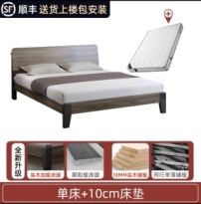
一层小计 |  |  |  |  | 231 |  | 194239.00
S2-1 | 休闲桌 | 二层开放休闲区2套，法律援助中心1套，书吧1套 | 800*800*750 | 桌架为1.0mm冷轧钢板一次压制成型，表面白色静电喷塑处理，桌面为36mm厚环保EO级实木颗粒板，1.0mm同色PVC封边条PUR工艺封边 | 4 | 580.00 | 2320.00 | 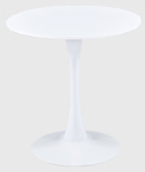
S2-2 | 休息椅 | 二层开放休闲区8把，法律援助中心4把，书吧4把 | 420*420*820 | 北欧风格伊姆斯洽谈椅，实木椅架，表面水性漆饰面，白色出口加厚PP椅背，优质超纤皮高回弹坐垫，加厚五金配件，防滑椅脚。 | 16 | 299.00 | 4784.00 | 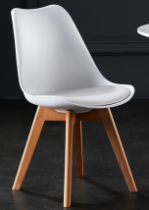
S2-3 | 吧台椅 | 二层银行区、填单处 | 380*380*780/980 | 椅脚铁艺焊接，表面电镀处理，PP靠背一体成型，PU软包座面，人体工学设计，可根据桌子高度调节坐高，扳动调节杆自由升降，椅面可以自由旋转 | 6 | 268.00 | 1608.00
S2-4 | 公共座椅 | 二层等候区 | 2400*720*770 | 4人联排公共座椅，冷轧钢焊接椅架，表面乳白色静电喷涂喷塑处理，优质五金配件，可调整吸附地面地角，优质PU靠背、坐垫，高密度弹力海绵，配置弧度安全扶手 | 21 | 3500.00 | 73500.00
S2-5 | 办公桌 | 二层网上辅导区 | 1200*590*750 | 30*60mm冷轧钢管焊接钢架，表面采用喷塑工艺，桌面为E0级25mm三聚氰胺实木颗粒板，同色PVC封边，优质五金配件，桌面配置过线孔 | 3 | 780.00 | 2340.00 | 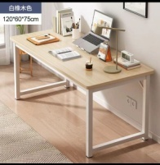
S2-5-1 | 办公桌 | 二层公证处5张，法律中心1张，体检2张，银行2张 | 1400*1200*750 | 桌面为E0级25mm三聚氰胺实木颗粒板，其他部分为E0级18mm三聚氰胺实木颗粒板，同色PVC封边，优质DTC五金配件，桌面配置过线孔，单侧配置抽屉带锁 | 10 | 980.00 | 9800.00 | 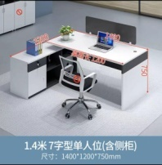
S2-6 | 办公桌 | 二层服务窗口 | 1400*590*750 | 桌面为E0级25mm三聚氰胺实木颗粒板，其他部分为E0级18mm三聚氰胺实木颗粒板，同色PVC封边，优质DTC五金配件，桌面配置过线孔，单侧配置抽屉带锁 | 18 | 880.00 | 15840.00 | 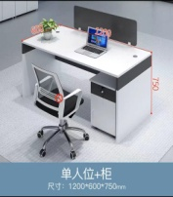
S2-7 | 办公桌 | 二层服务窗口 | 1200*590*750 |  | 10 | 780.00 | 7800.00
S2-8 | 办公桌 | 二层集中办公区 | 1400*1200*750 | 桌面为E0级25mm三聚氰胺实木颗粒板，其他部分为E0级18mm三聚氰胺实木颗粒板，同色PVC封边，优质DTC五金配件，桌面配置过线孔，单侧配置抽屉带锁，40款屏风，上部磨砂玻璃下部布艺饰面，高度为1100mm | 24 | 1280.00 | 30720.00
S2-9 | 文件柜 | 二层集中办公区 | 1200*350*1100 | 台面为E0级25mm三聚氰胺实木颗粒板，其他部分为E0级18mm三聚氰胺实木颗粒板，同色PVC封边，优质DTC五金配件，桌面配置过线孔，抽屉带锁 | 12 | 820.00 | 9840.00 | 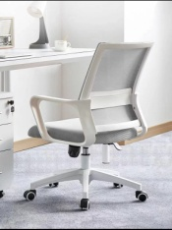  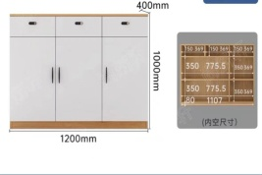
S2-10 | 办公椅 | 二层办公区 | 600*620*900 | 尼龙背框，经过BIFMA测试（136公斤拉背测试），可调节腰靠，固定尼龙扶手，一体发泡式成型海绵，尼龙五星脚，万向轮，三弘气压棒可升降 | 69 | 280.00 | 19320.00
S2-11 | 圆墩座椅 | 二层窗口服务区 | 360*360*400 | 实木框架，烘干工艺防潮防霉，优质加厚五金固定，坐垫高密度高弹力优质海绵，防滑地脚，座面为优质小牛皮双层压线缝合 | 28 | 460.00 | 12880.00
二层小计 |  |  |  |  | 221 |  | 190752.00
S3-1 | 吧台椅 | 三层自助区 | 380*380*780/980 | 椅脚铁艺焊接，表面电镀处理，PP靠背一体成型，PU软包座面，人体工学设计，可根据桌子高度调节坐高，扳动调节杆自由升降，椅面可以自由旋转 | 14 | 268.00 | 3752.00 | 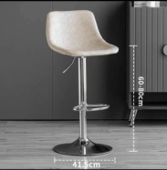
S3-2 | 办公桌 | 三层审批区22张，工改专区2张，调解室4张，纪监委2张 | 1400*1200*750 | 桌面为E0级25mm三聚氰胺实木颗粒板，其他部分为E0级18mm三聚氰胺实木颗粒板，同色PVC封边，优质DTC五金配件，桌面配置过线孔，单侧配置抽屉带锁 | 30 | 980.00 | 29400.00 | 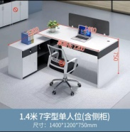
S3-2-1 | 办公桌 | 三层服务窗口21张 | 1400*590*750 | 桌面为E0级25mm三聚氰胺实木颗粒板，其他部分为E0级18mm三聚氰胺实木颗粒板，同色PVC封边，优质DTC五金配件，桌面配置过线孔，单侧配置抽屉带锁 | 21 | 880.00 | 18480.00
S3-3 | 办公桌 | 三层网办体验区 | 1200*590*750 | 30*60mm冷轧钢管焊接钢架，表面采用喷塑工艺，桌面为E0级25mm三聚氰胺实木颗粒板，同色PVC封边，优质五金配件，桌面配置过线孔 | 5 | 780.00 | 3900.00 | 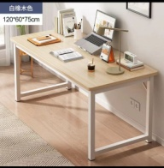
S3-4 | 办公桌 | 三层不动产集中办公区 | 1400*1200*750 | 桌面为E0级25mm三聚氰胺实木颗粒板，其他部分为E0级18mm三聚氰胺实木颗粒板，同色PVC封边，优质DTC五金配件，桌面配置过线孔，单侧配置抽屉带锁，40款屏风，上部磨砂玻璃下部布艺饰面，高度为1100mm | 20 | 1280.00 | 25600.00
S3-5 | 文件柜 | 三层不动产集中办公区 | 1200*350*1100 | 台面为E0级25mm三聚氰胺实木颗粒板，其他部分为E0级18mm三聚氰胺实木颗粒板，同色PVC封边，优质DTC五金配件，桌面配置过线孔，抽屉带锁 | 18 | 820.00 | 14760.00 | 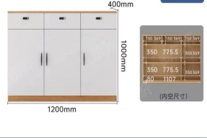
S3-6 | 办公椅 | 三层办公区 | 600*620*900 | 尼龙背框，经过BIFMA测试（136公斤拉背测试），可调节腰靠，固定尼龙扶手，一体发泡式成型海绵，尼龙五星脚，万向轮，三弘气压棒可升降 | 77 | 280.00 | 21560.00 | 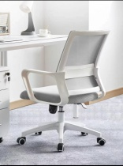
S3-7 | 公共座椅 | 三层等候区 | 2400*720*770 | 4人联排公共座椅，冷轧钢焊接椅架，表面乳白色静电喷涂喷塑处理，优质五金配件，可调整吸附地面地角，优质PU靠背、坐垫，高密度弹力海绵，配置弧度安全扶手 | 12 | 3500.00 | 42000.00 | 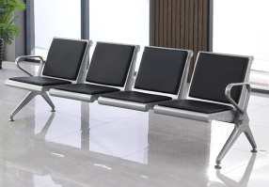
S3-8 | 休闲桌 | 三层工改专区 | 800*800*750 | 桌架为1.0mm冷轧钢板一次压制成型，表面白色静电喷塑处理，桌面为36mm厚环保EO级实木颗粒板，1.0mm同色PVC封边条PUR工艺封边 | 2 | 580.00 | 1160.00
S3-9 | 休息椅 | 三层工改专区 | 420*420*820 | 北欧风格伊姆斯洽谈椅，实木椅架，表面水性漆饰面，白色出口加厚PP椅背，优质超纤皮高回弹坐垫，加厚五金配件，防滑椅脚 | 8 | 299.00 | 2392.00
S3-10 | 上下床 | 三层女休息室 | 2000*1000*1800 | 全钢双层床，冷轧钢板，静电粉末喷涂，加厚钢材，承重力强，加宽护栏，环保烤漆，防滑梯设计，稳定性强，优质实木板,80mm棕垫 | 4 | 660.00 | 2640.00 | 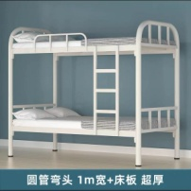
S3-11 | 衣柜 | 三层女休息室 | 1400*600*2000 | E0级环保18mm三聚氰胺实木颗粒板，同色PVC封边，优质DTC五金配件，配置衣杆、抽屉 | 4 | 1800.00 | 7200.00 | 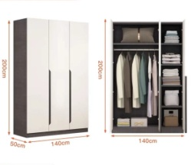
S3-12 | 圆墩座椅 | 三层窗口服务区 | 360*360*400 | 实木框架，烘干工艺防潮防霉，优质加厚五金固定，坐垫高密度高弹力优质海绵，防滑地脚，座面为优质小牛皮双层压线缝合 | 23 | 460.00 | 10580.00
S3-13 | 会议桌 | 三层联席会议室 | 5400*2400*750 | E0级中纤板基材，外饰0.8mm厚5A级优质胡桃木实木皮，进口水性净味油漆，5底3面油漆工艺，内置2套多媒体线盒，预留线孔及DAM高清线 | 1 | 16000.00 | 16000.00 | 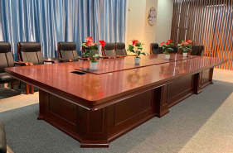
S3-14 | 会议椅 | 三层联席会议室 | 650*550*1080 | 橡木实木框架，实木扶手，根据人体工学设置高度，固定座脚，椅背椅面为优质超纤皮，椅架饰面采用进口水性净味油漆，5底3面油漆工艺 | 30 | 350.00 | 10500.00 | 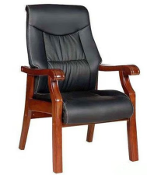
三层小计 |  |  |  |  | 269 |  | 209924.00
S4-1 | 办公桌 | 四层综合办公室 | 1350*1200*1100 | 桌面为E0级25mm三聚氰胺实木颗粒板，其他部分为E0级18mm三聚氰胺实木颗粒板，同色PVC封边，优质DTC五金配件，桌面配置过线孔，单侧配置文件柜 | 16 | 1450.00 | 23200.00 | 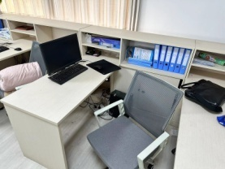
S4-2 | 办公椅 | 四层综合办公室 | 600*620*900 | 尼龙背框，经过BIFMA测试（136公斤拉背测试），可调节腰靠，固定尼龙扶手，一体发泡式成型海绵，尼龙五星脚，万向轮，三弘气压棒可升降 | 16 | 280.00 | 4480.00 | 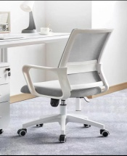
四层小计 |  |  |  |  | 32 |  | 27680.00
5-7 | 母婴室配置 | 婴儿床 | 1210*700*960 | 婴儿床板材环保采用新西兰进口松木，安全呵护，四周圆润设计实木板材环保无漆。 | 1 | 320.00 | 320.00 | 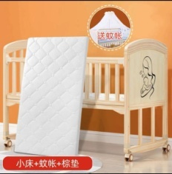
5-10 | 母婴室配置 | 换布台 | 830*600*940 | 换布台解放妈妈腰椎，多层储物空间，拒绝脏乱差。 | 1 | 490.00 | 490.00 | 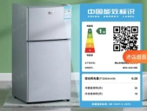  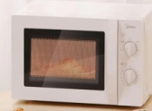  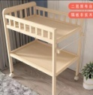
其他小计 |  |  |  |  | 2 |  | 810.00
总合计 |  |  |  |  |  |  | 623405.00

